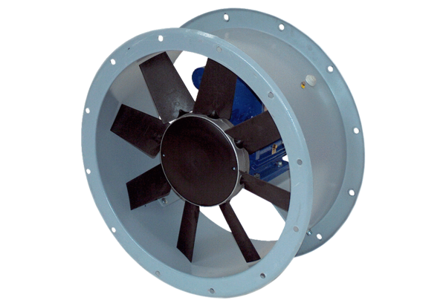Axial-Rohrventilator DAR 90/6 2,2Verpackungseinheit: 1 StückSortiment: C
Artikelnummer: 0073.0161Hersteller: MAICO

